Отчет о работе МО «Развивающих дисциплин»
За 2018-2019 учебного года

Выполнение поставленных задач.
Тема школы: «Развитие и воспитание обучающегося, способного и готового к познанию мира, обучению, сотрудничеству, самообразованию и саморазвитию».

Тема МО: «Деятельность педагогического и ученического коллектива направленного на развитие и воспитание в учащемся навыков самообразования и саморазвития».
Задачи:
- Совершенствовать работу по развитию эстетического вкуса, физического мастерства, общетрудовых навыков, интереса к предмету через использование новых технологий в учебной деятельности.
- Освоить и закрепить ФГОС.
- Развивать межпредметные связи.
- Повышать свое методическое мастерство, делиться накопленным опытом работы с коллегами, воспитывать уважительное отношение к людям различных профессий и результатам их труда, организуя открытые мероприятия, соревнования, выставки работ.
- Организовать обучение в соответствии с базисным учебным планом с учетом ФГОС;
- Продолжить работу МО в соответствии с темой школы «Развитие и воспитание обучающегося, способного и готового к познанию мира, обучению, сотрудничеству, самообразованию и саморазвитию»;
- Использовать современные образовательные технологии на уроках физической культуры, технологии и ОБЖ.
- Создавать дополнительные образовательные возможности, используя современные информационные технологии (в т. ч. дистанционное обучение учащихся);
- Способствовать совершенствованию профессиональной компетентности педагогов МО посредством освоения новых педагогических технологий, посещения курсов, взаимопосещения уроков, участия в семинарах, конкурсах, конференциях;
- Использовать технологии здоровьесбережения;
- Применять проектные и исследовательские методы при обучении предмету;
- Продуктивнее работать с одаренными детьми и детьми, имеющими трудности в обучении. Поставленные цель и задачи выполняются.
Темы по самообразованию:

Бочковская В.П. – «Формирование знаний, умений и навыков, необходимых учащимся для самостоятельного использования средств физической культуры посредством как практических, так и теоретических уроков».

Кравцова Т.А. – «Значение физического воспитания для подготовки школьников к будущей трудовой деятельности».

Крючкова О. А – «Роль уроков изобразительного искусства в формировании нравственно-эстетической оценки окружающей действительности и культуры».

Ломако О. В. - «Развитие музыкальных способностей школьников»
Шипулин Д.Е. – «Формирование личности безопасного типа, средствами пропаганды основ безопасности жизнедеятельности».
Кутявина В.А. – « Роль уроков технологии в формировании нравственно-эстетической оценки и трудовых навыков».
Работа над темами по самообразованию.
Выступления на МО, педсоветах, семинарах, использование материала на уроках. В итоге повышается интерес учащихся к урокам и внеурочной деятельности, обогащаются традиционные формы, приемы и способы обучения, дает возможность дифференцировать процесс обучения. Повышает качество образовательного процесса.
Методическая работа
В течение года согласно плану работы проводились заседания МО. Обсуждались и решались следующие вопросы:
- краткий анализ работы за 2017-2018 гг.;
- определение тем по самообразованию;
- Рекомендации по ведению школьной документации;
- обсуждение и утверждение плана работы МО;
- образовательный минимум на 2018-2019 учебный год;
- положение об аттестации, учебная нагрузка, участие в конкурсах, олимпиадах;
- проектная деятельность;
- изучение рекомендаций по проведению школьного этапа олимпиад;
- подготовка и проведение школьной олимпиады по предмету;
- анализ результатов входного тестирования по предметам;
- мониторинг знаний;
- итоги школьного этапа олимпиады;
- подготовка к муниципальному этапу олимпиады школьников;
- подведение итогов муниципального этапа олимпиады школьников;
- проведение промежуточного тестирования;
- подготовка к 3-му этапу Всероссийской олимпиады школьников.
- определение тем по самообразованию;
- рекомендации по ведению школьной документации;
- проведение школьных соревнований
- утверждение программ на 2019-2020 учебный год.

Внеклассная работа по предмету
- Осенний кросс – областные соревнования. Бочковская В.П. ,Кравцова Т.А.

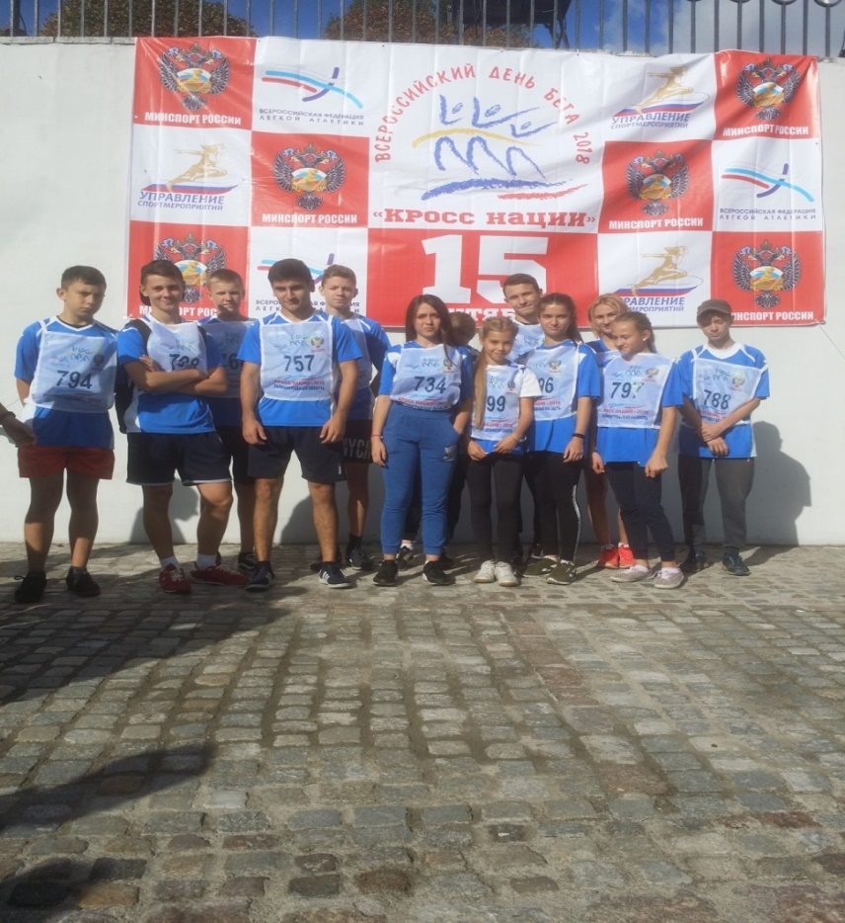

- Районные соревнования по легкоатлетическому кроссу команда школы
заняла первое место.

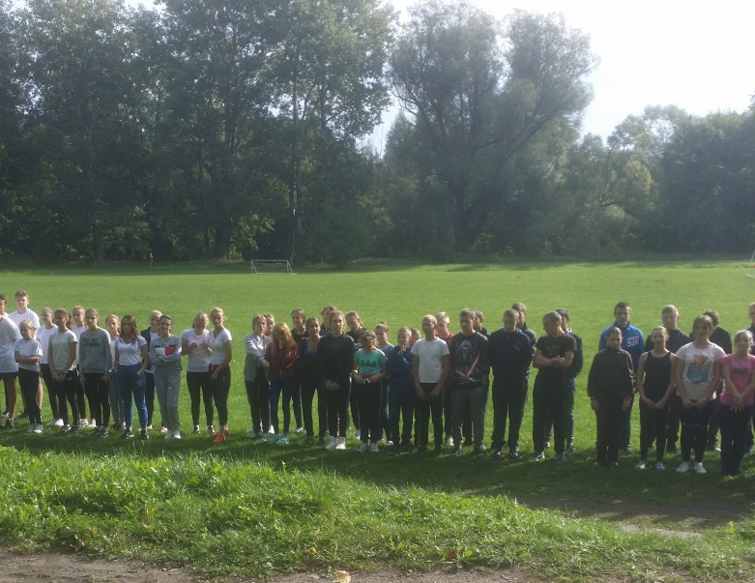

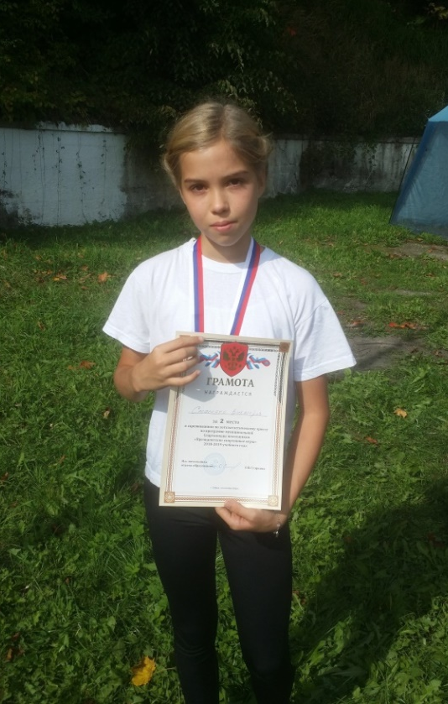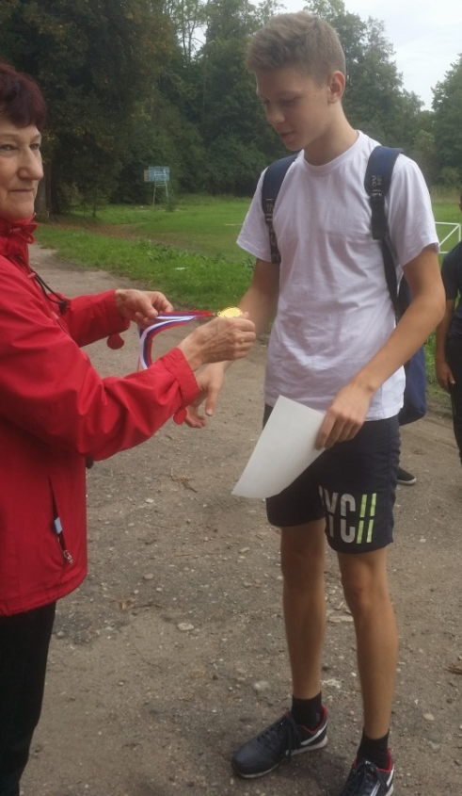

- Конкурс творческих работ (фотографий, рисунков, коллажей, аппликаций).
- «Как я провел лето» (воспоминания о самых ярких моментах лета). Крючкова О.А.
- Школьные олимпиады по физической культуре, технологии, ОБЖ.
- Открытый урок в 3Б классе по ИЗО, Крючкова О.А. "Картина-пейзаж. Контрастные цветовые отношения в небольших композициях. Рисование гуашью"
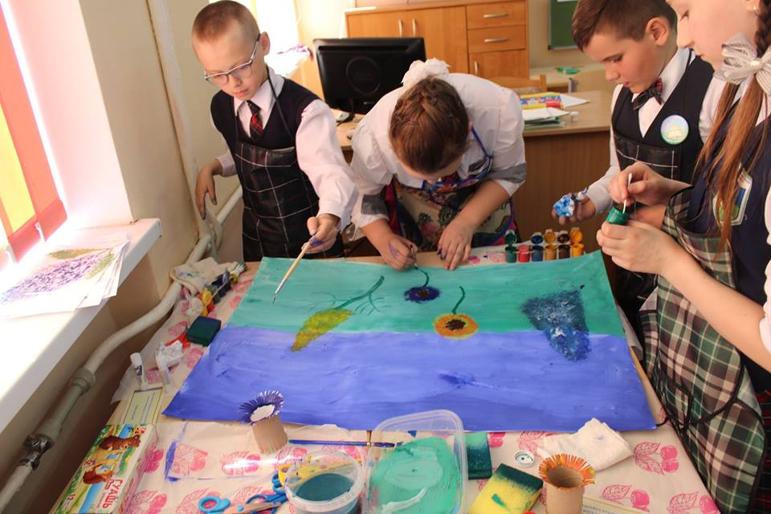

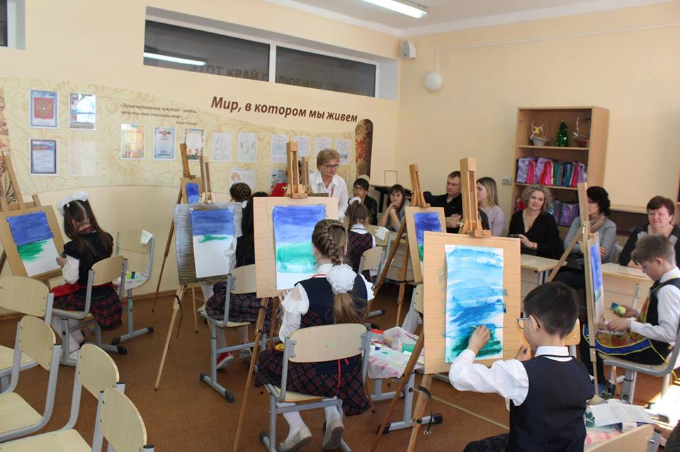

7. 14 декабря 7 Б класс провел спортивные соревнования «Веселые старты» Ведущие соревнований – Савичева Ульяна, Хребтань Иллона. Судьи – Исхаков Алексей, Зуев Дмитрий, Озимкова Валерия. Помощники – Филатов Семен, Лапухина Екатерина. В которых приняли участие 6А ,6Б ,6В классы. Под руководством Бочковской В.П., Кравцовой Т.А. Результаты соревнования:
1-ое место занял 6А - 21 балл
2-ое место занял 6Б - 20 баллов
3-ое место занял 6В – 14 баллов
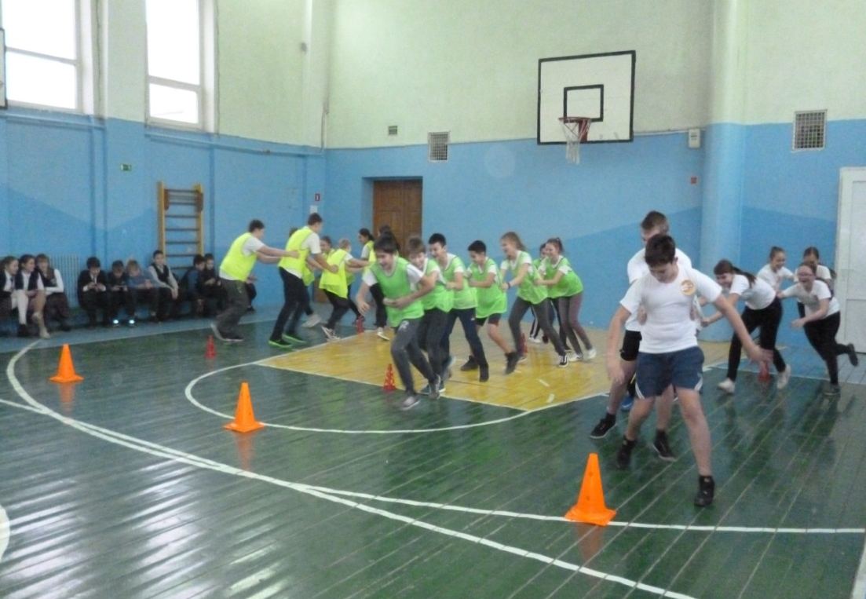

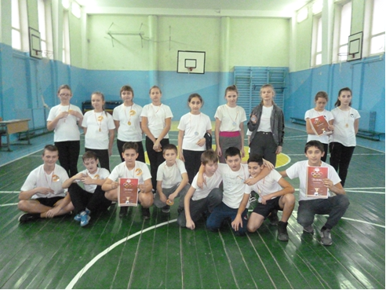

- Баскетбол районные соревнования Бочковская В.П., Кравцова Т.А. - 1 место (юноши), 1 место (девушки).

- Военно-спортивная эстафета посвященная памяти Д.Тарасова. Шипулин Д.Е.
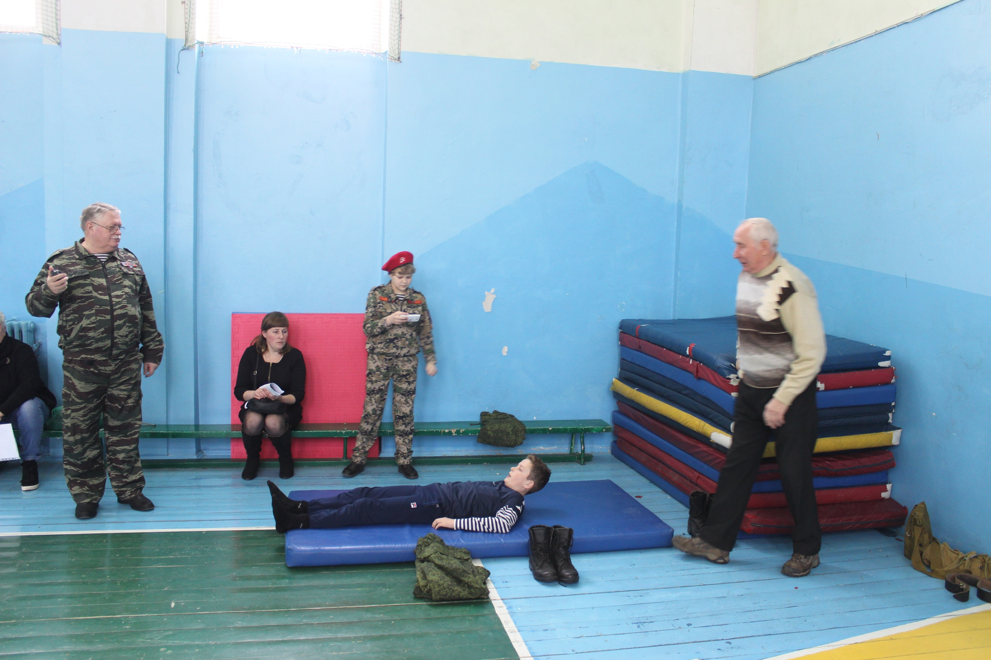

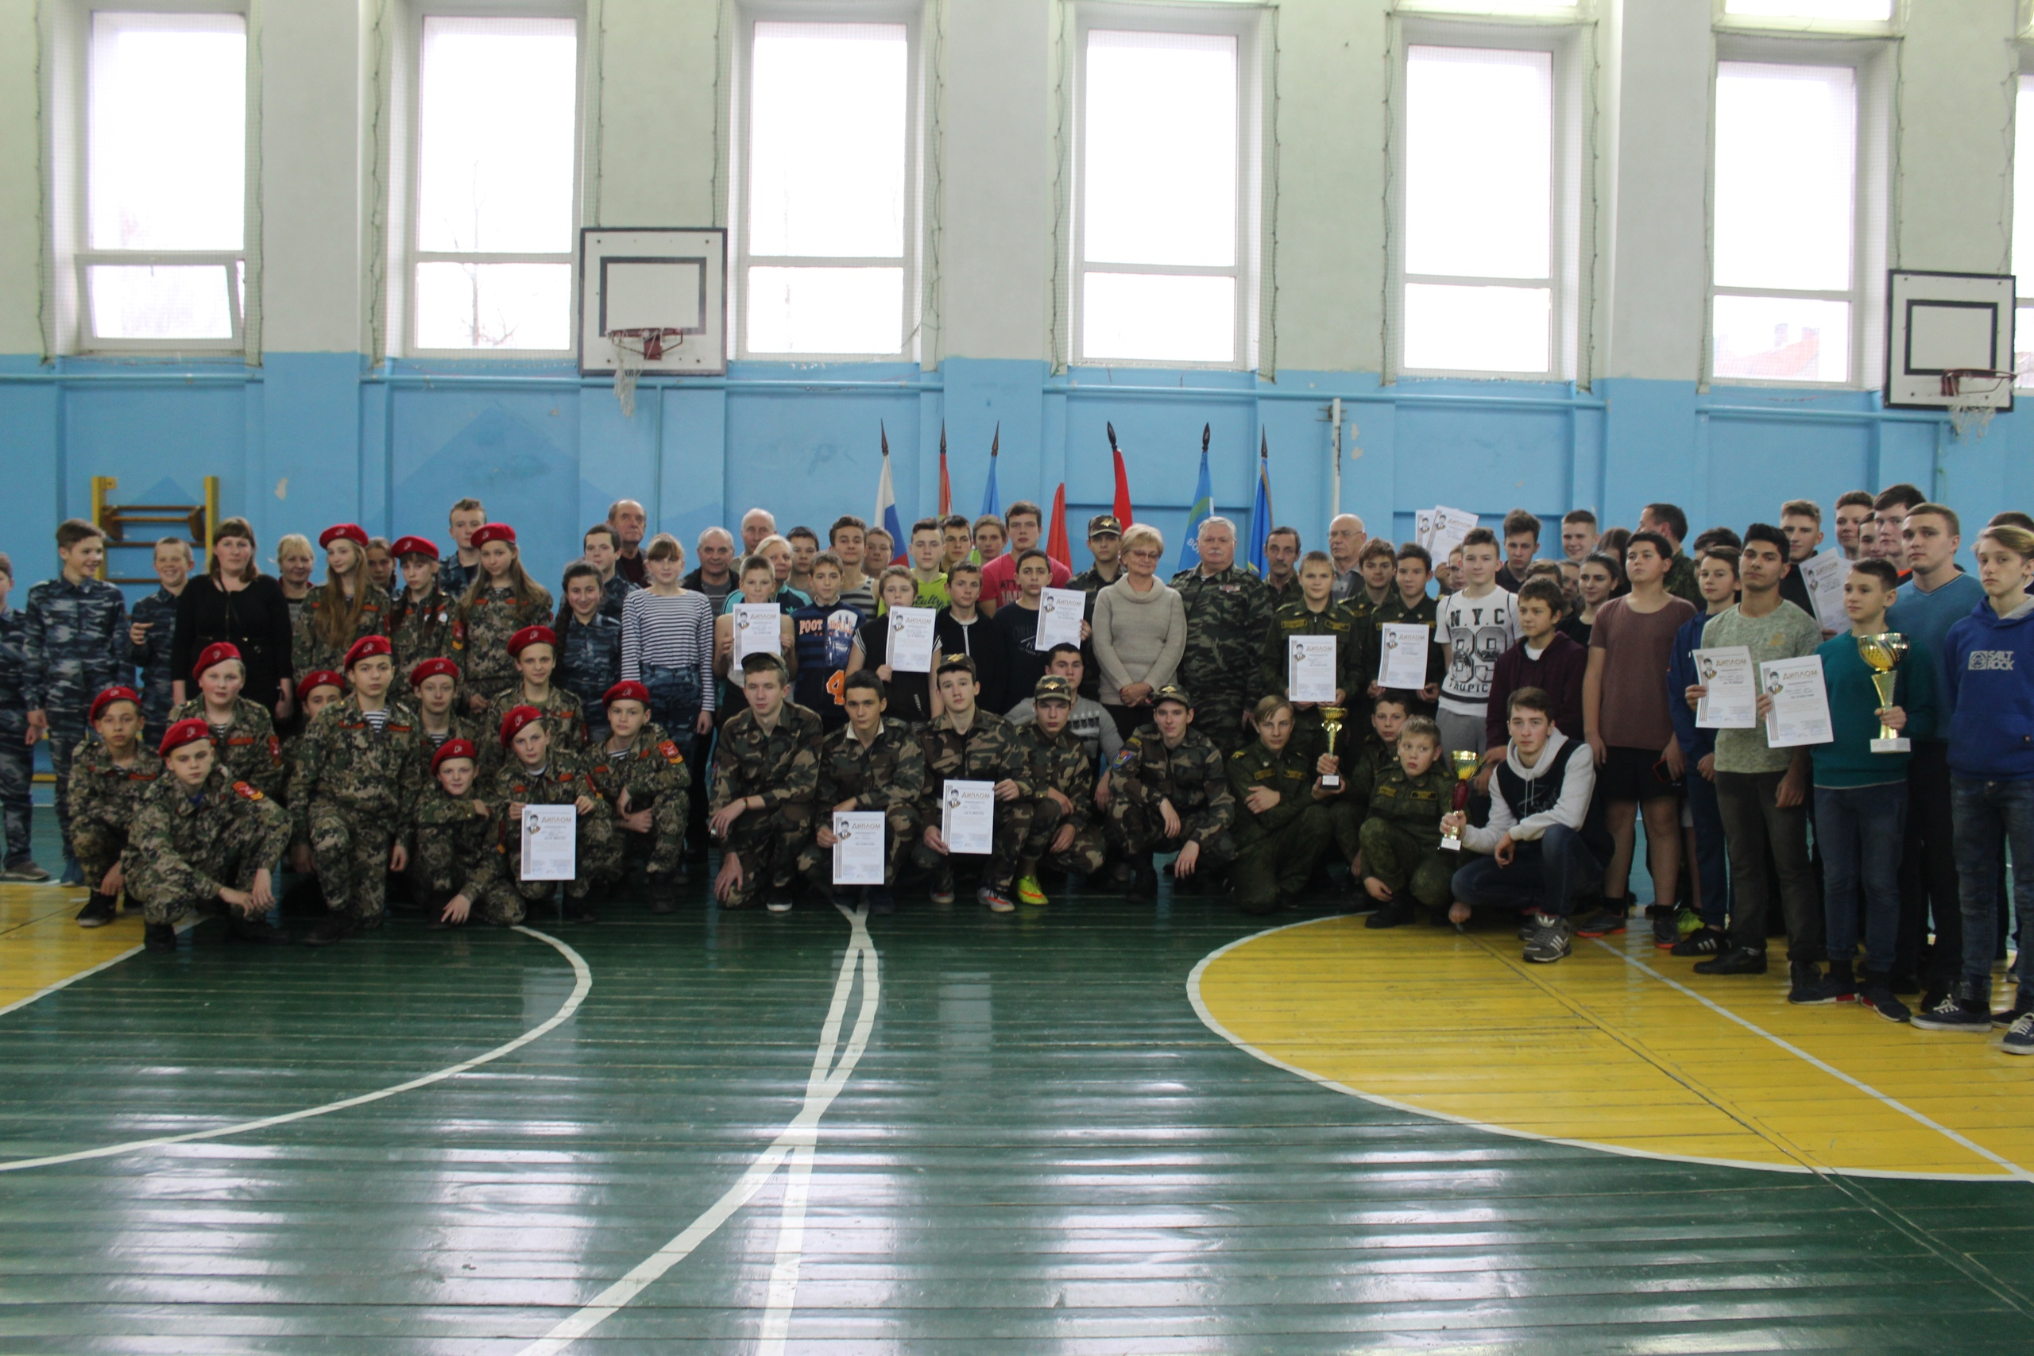

- Турнир по волейболу им. Д. Тарасова. Бочковская В.П., Кравцова Т.А. Результаты соревнований:
Первое место заняла команда 10а класса.
Второе место заняла команда 9а класса.
Третье место заняла команда 11а класса.

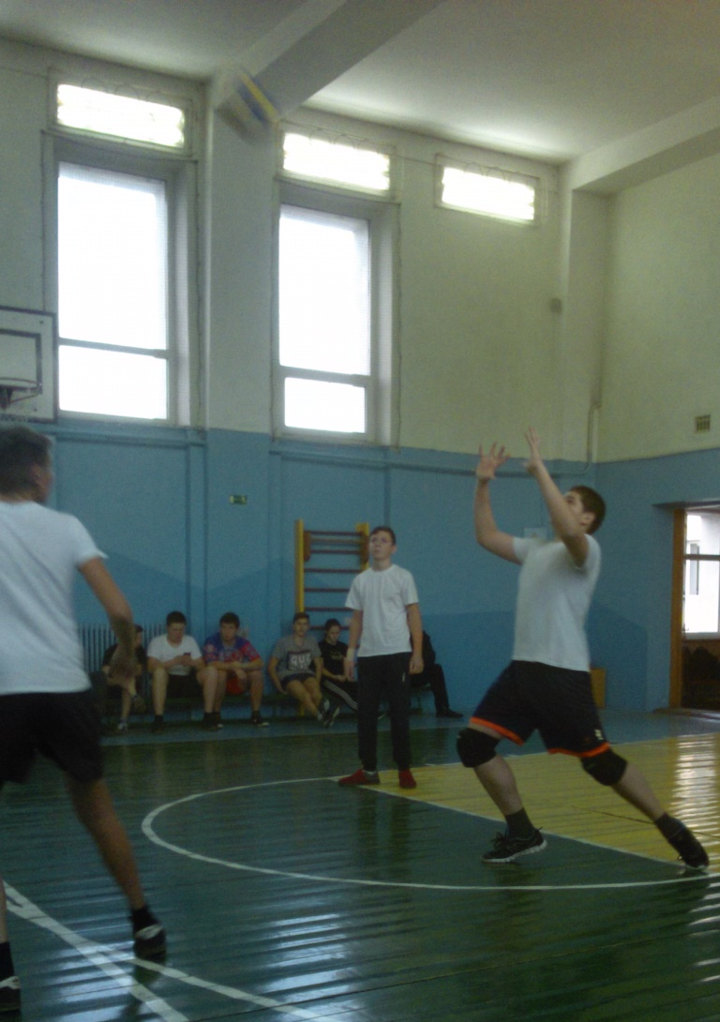

- Мини-футбол областные - зональные соревнования. Бочковская В.П., Кравцова Т.А.
- Организованы выставки: «Любимый город», «Праздник Светлой Пасхи», «День героя», «Восьмое марта - мамин праздник». Крючкова О.А.
- Настольный теннис районные соревнования Бочковская В.П., Кравцова Т.А.

- 7 мая 2019 года команда мальчиков из Озёрской средней школы им. Д. Тарасова участвовали в соревнованиях по настольному теннису, которые проходили в г. Калининграде. Бочковская В.П. , Кравцова Т.А.
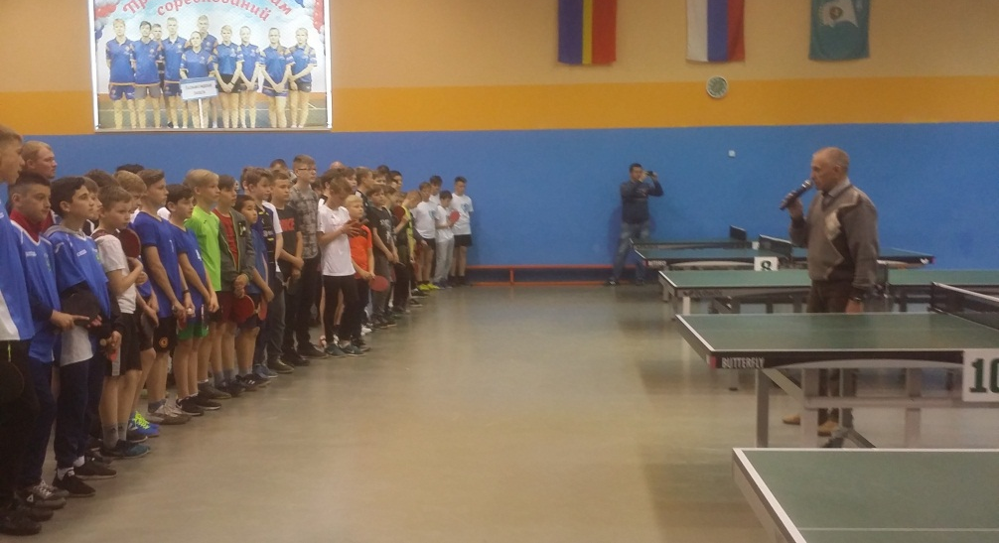
- 8 мая 2019 года команда девочек из Озёрской средней школы им. Д. Тарасова участвовали в соревнованиях по настольному теннису, которые проходили в г. Калининграде. Бочковская В.П. , Кравцова Т.А.

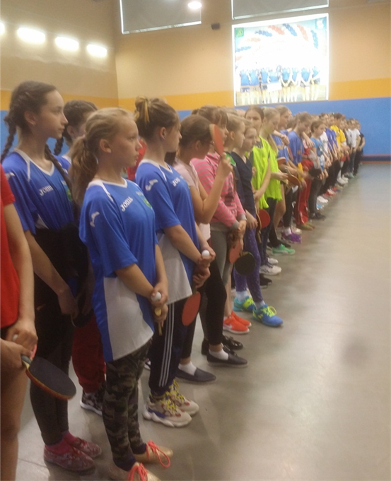

- 22-23 мая 2019 года команда девочек и мальчиков из Озёрской средней школы им. Д. Тарасова участвовали в соревнованиях по легкой атлетике, которые проходили в г. Калининграде. Завидия Степан ученик 7 Б класса занял 3 место по прыжкам в длину с разбега. Бочковская В.П. , Кравцова Т.А.
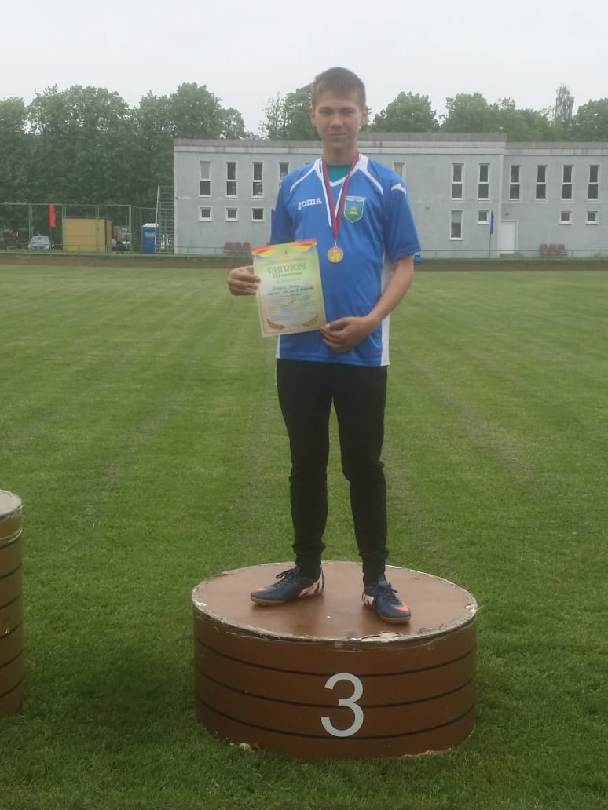
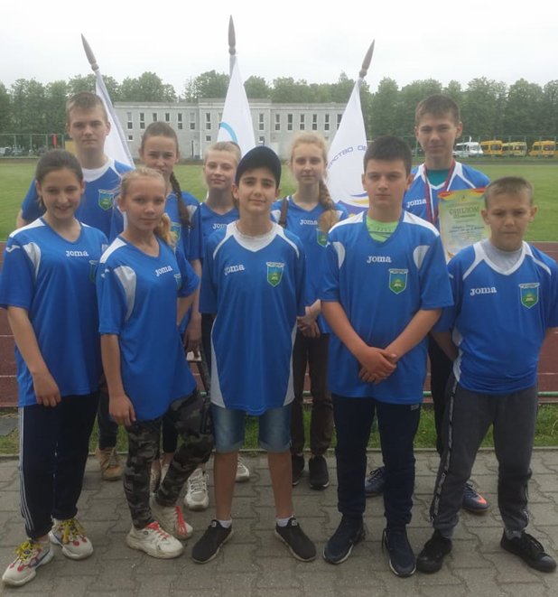
- Президентские состязания областные-зональные соревнования Бочковская В.П., Кравцова Т.А.
- Проведены школьные соревнования по баскетболу, волейболу, настольному теннису среди учащихся 5 – 11 классов.
- Проведено спортивное мероприятие по сдаче норм ГТО Бочковская В.П., Кравцова Т.А.
Учителя методического объединения готовят учащихся к участию в олимпиадах, конкурсах, конференциях, занимаются проектной деятельностью.
- Участие в областном конкурсе профессионального мастерства «Молодой педагог» Крючкова О.А. Проведение открытого урока на базе Гимназии №32, TED лекция в БФУ им.И.Канта «Каждый миг, проведенный с ребенком – бесценен!».
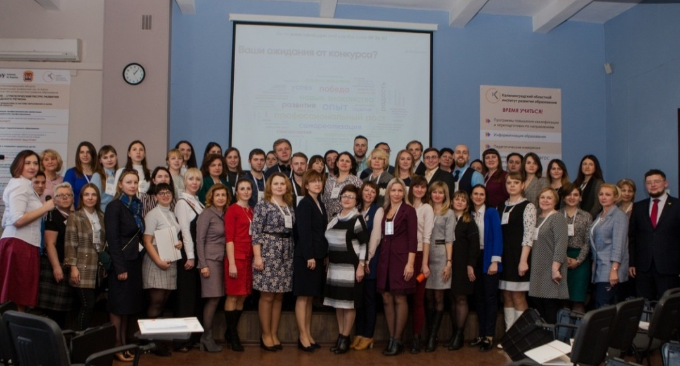
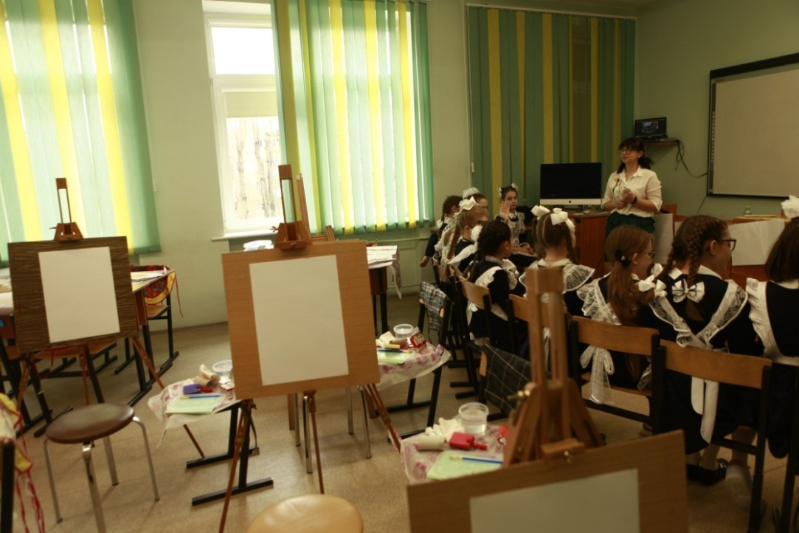

Участие во всероссийской олимпиаде школьников.
Все учителя методического объединения принимали участие в организации школьного этапа олимпиады школьников. Были задействованы обучающиеся 5-11 классы.
Курсы.
Сведения о педагогах МО «Развивающих дисциплин».
Итоги аттестации.

№ | ФИО | Предмет,  категория | Педагогический стаж | Год аттестации
 | Бочковская В. П. | Физическая культура, высшая кв.  категория | 31 | 2016
 | Кравцова Т.А. | Физическая культура, высшая кв.  категория | 41 | 2016
 | Крючкова О. А. | Учитель ИЗО | 5 | 2018
 | Ломако О. В. | Учитель музыки, высшая кв.  категория | 18 | 2015
 | Шипулин Д.Е. | Учитель ОБЖ | 3 | 2018
 | Кутявина В.А. | Учитель технологии | 5
«Педагоги России: Инновации в образовании» образовательный курс 8 часов. Оказание первой помощи пострадавшим в образовательной организации в объеме 20 часов. Проверка знаний требований охраны труда в объеме 40 часов. – Кутявина В.А.

Современные педагогические технологии, используемые
в учебном процессе учителями МО.
Информационные технологии, игровые технологии, личностно-ориентированное обучение, проектно-исследовательская деятельность, технология коммуникативного обучения, здоровьесберегающие технологии, проблемное обучение, групповые технологии.

Результаты муниципального этапа всероссийской олимпиады школьников по физической культуре.

№ п/п | Занятое место | Участник | Класс | Преподаватель
1 | 1 | Михайлов Иван | 11А | Бочковская В.П.
2 | 1 | Лебедева Надежда | 8А | Кравцова Т.А.
3 | 3 | Дудукян Артур | 8Б | Кравцова Т.А.
4 | 2 | Викторов Иван | 9Б | Кравцова Т.А.
5 | 1 | Аксенова Елизавета | 9В | Бочковская В.П.
6 | 3 | Иванов Александр | 11А | Бочковская В.П.
7 | 3 | Мерясьева Виктория | 11А | Бочковская В.П.
8 | 1 | Завидия Степан | 7Б | Бочковская В.П.

Результаты муниципального этапа всероссийской олимпиады школьников по технологии
№ п/п | Занятое место | Участник | Класс | Преподаватель
1 | 2 | Гюлумян Диана | 8А | Кутявина В.А.
2 | 1 | Сафронова Елизавета | 8 А | Кутявина В.А.
3 | 1 | Гонгало Эдвард | 7А | Шипулин Д.Е.
4 | 2 | Дудукян Артур | 7Б | Шипулин Д.Е.
5 | 3 | Меркель Вадим | 7Б | Шипулин Д.Е.

Результаты муниципального этапа всероссийской олимпиады школьников по ОБЖ

№ п/п | Занятое место | Участник | Класс | Преподаватель
1 | 2 | Меркель Вадим | 8 | Шипулин Д.Е.
5 | 1 | Фоменко Дарья | 10 | Шипулин Д.Е.
6 | 3 | Михайлов Иван | 11 | Шипулин Д.Е.

Методическая тема на 2019-2020 учебный год: «Профессиональная компетентность педагога: важнейшее условие развития личности обучающихся».
Воспитательные задачи, поставленные на 2019-2020 учебный год.
1.Совершенствовать работу по развитию эстетического вкуса, физического мастерства, трудовых навыков, интереса к предмету.
2.Развивать межпредметные связи.
3. Повышать свое методическое мастерство, делиться накопленным опытом работы с коллегами, воспитывать уважительное отношение к людям различных профессий и результатам их труда, организуя открытые мероприятия, соревнования, выставки работ.
4.Развивать самостоятельность мышления, внимания и памяти. Умение работать перед большой аудиторией, уверенность в себе
5. Учить исследовательской работе, учить анализировать, делать выводы и развивать гибкость использованных знаний.
6. Создавать условия для сохранения и укрепления здоровья.
7. Прививать интерес к культуре своей Родины, к истокам народного творчества.
8. Воспитывать волю, усидчивость, трудолюбие, уважение к своему труду и труду окружающих.

Руководитель
Методического объединения: В.П. Бочковская

